根上・辰口・寺井あんしん相談センター

出前講座のご案内

皆さまが住み慣れた地域で元気に安心して生活するために
地区における介護予防出前講座を実施します


講座内容
●季節に合わせた介護予防の話
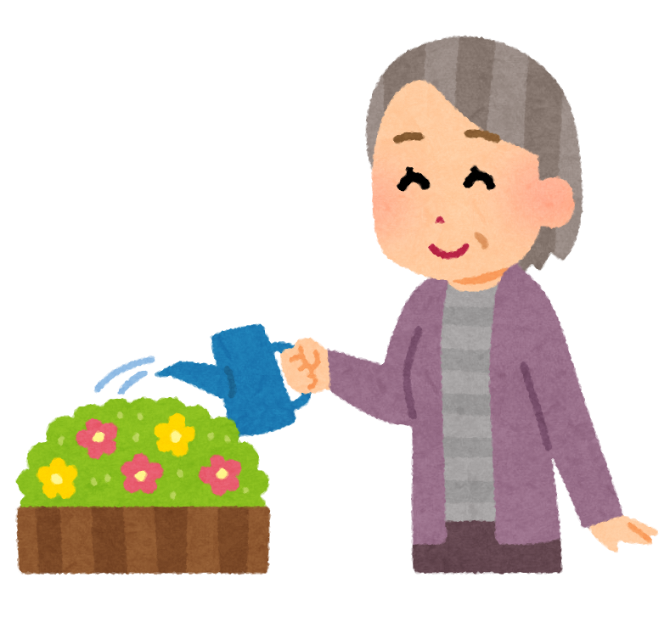
◆熱中症・風邪など
●元気なうちに介護予防など
◆運動・体操・認知症など
●もしばなゲーム（自分の死生観について考えるゲーム）
その他講座内容についてはご相談ください
講座時間：1時間程度（相談に応じます）
実施方法：お住まいの地区のあんしん相談センター職員が出向きます
申し込み：開催希望日の概ね１ヶ月前までに、お住まいの地区の
あんしん相談センターまでお申し込みください
会場については、申し込み者側でご準備お願いいたします





【申し込み・お問い合わせ先】
根上あんしん相談センター 大浜町ノ35番地1（白寿会館1階）
【根上地区】 ☎５５－５６２６ FAX ５５－５６２７
寺井あんしん相談センター 寺井町た8番地1（ふれあいプラザ2階）
【寺井地区】 ☎５８－６１１７ FAX ５８－６７３３
辰口あんしん相談センター 緑が丘11丁目49番地1（G-Hills内）
【辰口地区】☎５１－７７７１ FAX ５１－７７８３

